Skupina A **1.školská písomná práca – 2. ročník**

1. Zaokrúhlite dané čísla, zapíšte výsledok v tvare vedeckého čísla (cez mocniny 10) a určte počet platných číslic výsledku: a) 328 625 na desaťtisícky b) 0,563 4 na stotiny
2. Nájdite približnú hodnotu (strednú aproximáciu) a absolútnu chybu približného čísla x, ak 32,1 <x <32,8. Zapíšte x v tvare neúplného čísla .
3. Určte výsledky nasledujúcich operácií s približnými číslami a výsledok zapíšte v tvare neúplného čísla:

a) súčet *x = 16,4*  *0,2 a y = 22,3*  *0,03*;

b) rozdiel *u = 23 300 a v = 2 800* (približné čísla zaokrúhlené na stovky)

2

1

-1

-2

2

1

1. Chceš si kúpiť nový počítač za 800 eur. Koľko musíš teraz vložiť do banky pri úrokovej miere 4,5 % p.a., aby si o rok mal k dispozícii danú čiastku (jednoduché úrokovanie)?
2. Na akú sumu vzrastie pôžička 800 € pri zloženom úrokovaní po 3 mesiacoch, ak ročná úroková miera banky je 6% a banka si úroky pripisuje po každom mesiaci ?
3. Určte aspoň 6 základných vlastností funkcie f: danej grafom na obrázku.
4. **BONUS:** Určite zápisom lineárnu funkciu f danú bodmi [-1,2]; [2,3].

......................…………………………………………………………………………………………………….

Skupina B **1.školská písomná práca – 2. ročník**

1. Zaokrúhlite dané čísla, zapíšte výsledok v tvare vedeckého čísla (cez mocniny 10) a určte počet platných číslic výsledku: a) 536 264 na tisícky b) 0,632 83 na tisíciny
2. Nájdite približnú hodnotu (strednú aproximáciu) a absolútnu chybu približného čísla y, ak 4,21 < y <4,29. Zapíšte y v tvare neúplného čísla $\overline{Y}=y±Δ$.
3. Určte výsledky nasledujúcich operácií s približnými číslami a výsledok zapíšte v tvare neúplného čísla:

a) rozdiel *x = 360*  *20 a y = 48*  *5*;

2

1

-1

-2

2

1

-2

-1

b) súčet *u = 32,7 a v = 3,5* (približné čísla zaokrúhlené na desatiny)

1. Investor chce mať o rok 10 000 eur pri ročnej úrokovej miere 10,5 %. Koľko musí teraz vložiť na účet (jednoduché úrokovanie)?
2. Na začiatku marca sme do banky vložili vklad 1200 €. Na akú sumu vzrastie vklad pri zloženom úrokovaní na konci mája, ak úroková miera je 9% p.a. a banka úrok pripisuje každý mesiac?
3. Určte aspoň 6 základných vlastností funkcie g: danej grafom na obrázku.
4. **BONUS:** Určite zápisom lineárnu funkciu g danú bodmi [-2,3]; [1,2].

......................…………………………………………………………………………………………………….

Skupina A **1.školská písomná práca – 2. ročník**

1. Zaokrúhlite dané čísla, zapíšte výsledok v tvare vedeckého čísla (cez mocniny 10) a určte počet platných číslic výsledku: a) 328 625 na desaťtisícky b) 0,563 4 na stotiny
2. Nájdite približnú hodnotu (strednú aproximáciu) a absolútnu chybu približného čísla x, ak 32,1 <x <32,8. Zapíšte x v tvare neúplného čísla .
3. Určte výsledky nasledujúcich operácií s približnými číslami a výsledok zapíšte v tvare neúplného čísla:

a) súčet *x = 16,4*  *0,2 a y = 22,3*  *0,03*;

b) rozdiel *u = 23 300 a v = 2 800* (približné čísla zaokrúhlené na stovky)

1. Chceš si kúpiť nový počítač za 800 eur. Koľko musíš teraz vložiť do banky pri úrokovej miere 4,5 % p.a., aby si o rok mal k dispozícii danú čiastku (jednoduché úrokovanie)?

2

1

-1

-2

2

1

1. Na akú sumu vzrastie pôžička 800 € pri zloženom úrokovaní po 3 mesiacoch, ak ročná úroková miera banky je 6% a banka si úroky pripisuje po každom mesiaci ?
2. Určte aspoň 6 základných vlastností funkcie f: danej grafom na obrázku.
3. **BONUS:** Určite zápisom lineárnu funkciu f danú bodmi [-1,2]; [2,3].

......................…………………………………………………………………………………………………….

Skupina C **1.školská písomná práca – 2. ročník**

1. Zaokrúhlite dané čísla, zapíšte výsledok v tvare vedeckého čísla (cez mocniny 10) a určte počet platných číslic výsledku: a) 2 653 426 na desaťtisícky b) 0,032 836 na desaťtisíciny
2. Nájdite približnú hodnotu (strednú aproximáciu) a absolútnu chybu približného čísla y, ak . Zapíšte y v tvare neúplného čísla .
3. 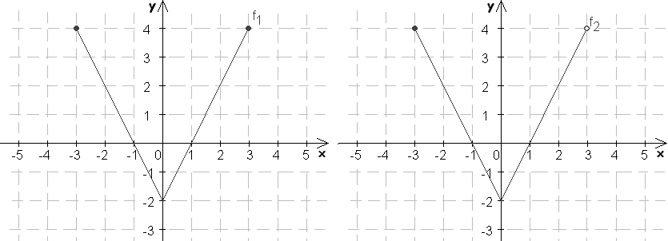Určte výsledky nasledujúcich operácií s približnými číslami a výsledok zapíšte v tvare neúplného čísla:

a) rozdiel *x = 836*  *40 a y = 648  5*;

b) súčet *u = 2,73 a v = 5,36* (približné čísla zaokrúhlené na stotiny)

1. Aký veľký vklad vynesie pri jednoduchom úročení a úrokovej miere 9 % p.a. úrok 1 568 € za 7 mesiacov?
2. Pri zloženom úrokovaní sme na začiatku mali 15 000€ na účte úročenom 5% p.a. Koľko je na účte po 10 rokoch, ak sa úroky pripisujú na konci roka?
3. Určte aspoň 6 základných vlastností funkcie g: danej grafom na obrázku.
4. BONUS: Určite priesečníky funkcie s osou x.

......................…………………………………………………………………………………………………….

Skupina D **1.školská písomná práca – 2. ročník**

1. Zaokrúhlite dané čísla, zapíšte výsledok v tvare vedeckého čísla (cez mocniny 10) a určte počet platných číslic výsledku: a) 1 283 265 na stotisícky b) 0,045 634 na tisíciny
2. 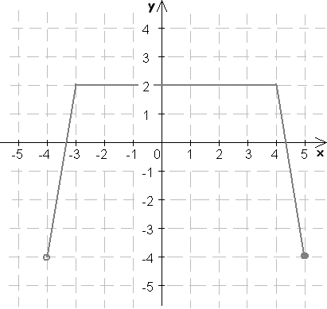Nájdite približnú hodnotu (strednú aproximáciu) a absolútnu chybu približného čísla x, ak $x∈〈41,1;45,9〉$.. Zapíšte x v tvare neúplného čísla .
3. Určte výsledky nasledujúcich operácií s približnými číslami a výsledok zapíšte v tvare neúplného čísla:

a) súčet *x = 6,42*  *0,25 a y = 22,36*  *0,32*;

b) rozdiel *u = 123 000 a v = 52 000* (približné čísla zaokrúhlené na tisícky)

1. Pri 3% jednoduchom ročnom úročení sme za 157 dní úročenia získali úrok 29 eúr. Aký bol náš vklad?
2. Na akú sumu vzrastie pôžička 1 200 € pri zloženom úrokovaní po 5 rokoch, ak ročná úroková miera banky je 6% a banka si úroky pripisuje po každom roku?
3. Určte aspoň 6 základných vlastností funkcie f: danej grafom na obrázku.
4. BONUS: Určite priesečníky funkcie s osou x.

......................…………………………………………………………………………………………………….

Skupina C **1.školská písomná práca – 2. ročník**

1. Zaokrúhlite dané čísla, zapíšte výsledok v tvare vedeckého čísla (cez mocniny 10) a určte počet platných číslic výsledku: a) 2 653 426 na desaťtisícky b) 0,032 836 na desaťtisíciny
2. Nájdite približnú hodnotu (strednú aproximáciu) a absolútnu chybu približného čísla y, ak . Zapíšte y v tvare neúplného čísla .
3. Určte výsledky nasledujúcich operácií s približnými číslami a výsledok zapíšte v tvare neúplného čísla:

a) rozdiel *x = 836*  *40 a y = 648  5*;

b) súčet *u = 2,73 a v = 5,36* (približné čísla zaokrúhlené na stotiny)

1. Aký veľký vklad vynesie pri jednoduchom úročení a úrokovej miere 9 % p.a. úrok 1 568 € za 7 mesiacov?
2. Pri zloženom úrokovaní sme na začiatku mali 15 000€ na účte úročenom 5% p.a. Koľko je na účte po 10 rokoch, ak sa úroky pripisujú na konci roka?
3. Určte aspoň 6 základných vlastností funkcie g: danej grafom na obrázku.
4. BONUS: Určite priesečníky funkcie s osou x.

......................…………………………………………………………………………………………………….

Skupina E **1.školská písomná práca – 2. ročník**

1. Zaokrúhlite dané čísla, zapíšte výsledok v tvare vedeckého čísla (cez mocniny 10) a určte počet platných číslic výsledku: a) 52 834 265 na milióny b) 0,005 634 42 na stotisíciny
2. 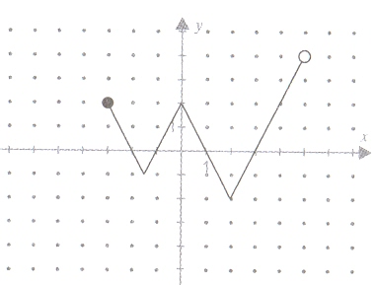Nájdite približnú hodnotu (strednú aproximáciu) a absolútnu chybu približného čísla x, ak $x∈〈0,81;2,39〉$.. Zapíšte x v tvare neúplného čísla .
3. Určte výsledky nasledujúcich operácií s približnými číslami a výsledok zapíšte v tvare neúplného čísla:

a) súčet *x = 5,392*  *0,034 a y = 2,364*  *0,036*;

b) rozdiel *u = 5 230 000 a v = 350 000* (približné čísla zaokrúhlené na desaťtisícky)

1. Keď sme pri 4% p.a. jednoduchom ročnom úročení vložili začiatkom januára náš vklad, získali sme na konci mája celkový úrok 50 eúr. Aký bol náš vklad?
2. Na akú sumu vzrastie pôžička 2 500 € pri zloženom úrokovaní po 4 rokoch, ak ročná úroková miera banky je 8% a banka si úroky pripisuje po každom roku?
3. Určte aspoň 6 základných vlastností funkcie f: danej grafom na obrázku.
4. BONUS: Určite priesečníky funkcie s osou x.

......................…………………………………………………………………………………………………….